Traintool
Docenthandleiding
teachingsupport@uu.nl

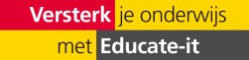

Inhoud
Contents
Inhoud 2
1. Inleiding Traintool 3
2. Inloggen en rechten verkrijgen 4
3. Aan de slag 5
3.1 Programma aanmaken 5
3.2 Deelnemers toevoegen 7
3.3 Uitnodigingsmail versturen 8
3.4 Coaches toewijzen 8
4. Contact 9

Inleiding Traintool

Traintool is een online tool waar studenten communicatieve vaardigheden kunnen trainen door middel van rollenspel. Op deze manier kunnen studenten onder andere solllicitatie- of coachingsgesprekken oefenen. Voor het oefenen krijgt de student theorie en voorbeelden te zien, waarna er zelf aan de slag kan worden gegaan. Reacties worden gefilmd met een camera of webcam. Deze kunnen teruggekeken en/of verbeterd worden. Is de student niet tevreden, dan kan er een nieuwe video gemaakt worden. Wel tevreden? Dan kan die worden bekeken door de docent en die kan er feedback op geven.

Deze handleiding biedt een introductie in het gebruik van de tool Traintool en functioneert daarnaast als naslagwerk voor het verdere gebruik van de tool. Daarnaast biedt Educate-it ook didactische én praktische ondersteuning bij het gebruik van Traintool. Neem daarvoor gerust contact met de balie van Educate-it via teachingsupport@uu.nl.

Inloggen en rechten verkrijgen

Docenten/studenten van de UU kunnen ten alle tijden inloggen met hun Solis id op https://universiteitutrecht.traintool.com (maar zonder rechten zullen ze nog niks zien).

Je kan rechten krijgen door het volgende formulier in te vullen:
https://educate-it.uu.nl/contact-informatie-formulier-tools/ De key-users zullen je dan rechten
verlenen. Vervolgens kan je inloggen met je Solis-id: https://universiteitutrecht.traintool.com.

Aan de slag

3.1 Programma aanmaken

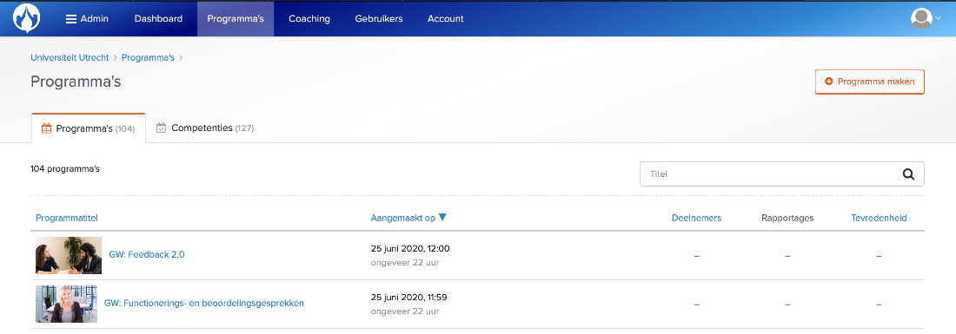

Eenmaal ingelogd kan je als admin een programma aanmaken. Klik boven onder de blauwe balk op ‘programma’s’. Rechtsboven in staat in een rood vlak ‘programma maken’. Als je daarop klikt kun je het nieuwe programma een titel geven en de gewenste taal selecteren.

1.1. Promo, introductie en afronding aanpassen
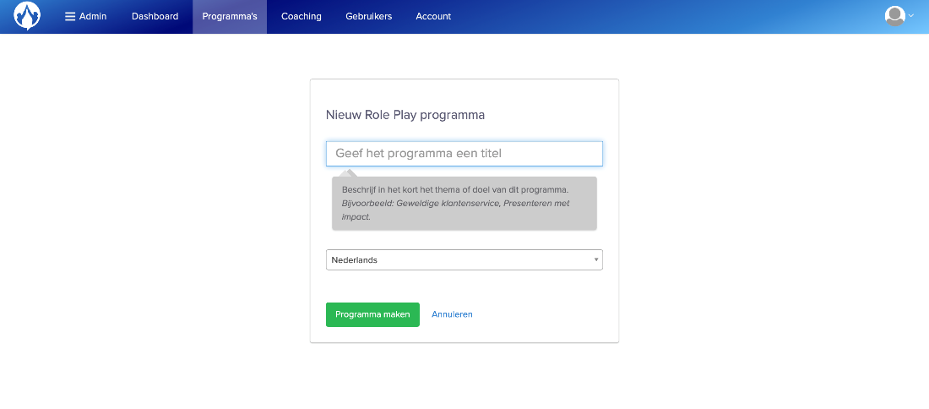

Om teksten aan te passen beweeg je met je muis naar het gedeelte dat je wil aanpassen. Bijvoorbeeld: als je de beschrijving van de promo wil aanpassen klik je op de tekst.

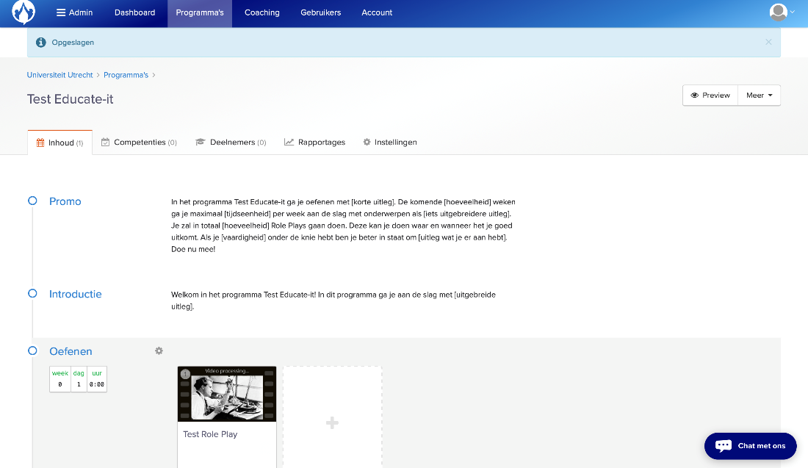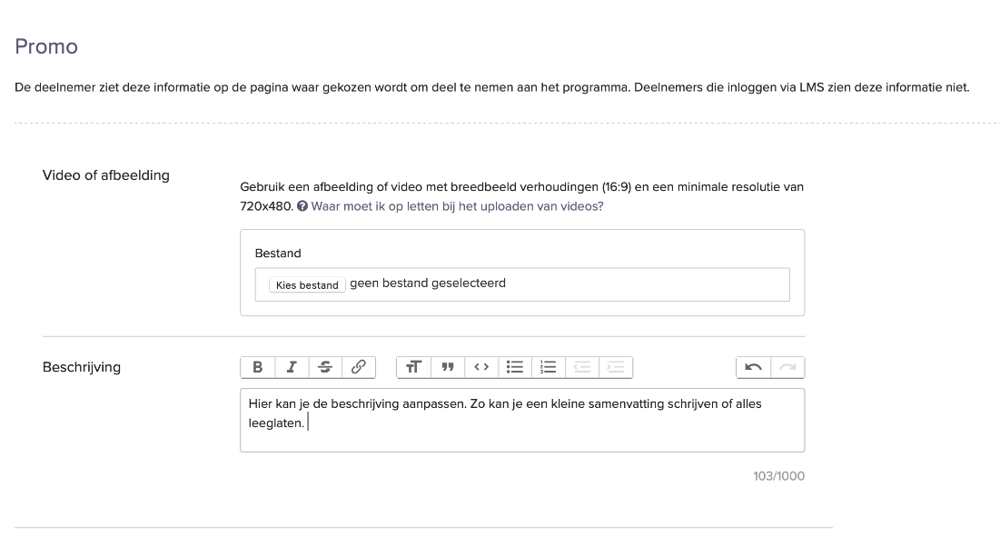
Zoals je hierboven ziet, is het ook mogelijk om videos of afbeeldingen toe te voegen.

1.2. Oefeningen aanmaken
1.2.1: Algemene gegevens aanpassen
Algemene gegevens aanpassen kan door op een gedeelte met ‘oefenen’ te klikken. Er verschijnt dan een soort pop-up. Je kan hier verschillende dingen aangeven:

- Aangeven of het om een oefening (zonder cijfer) of beoordeling (met cijfer) gaat.
- De oefening of beoordeling een titel geven.
- Begintijd en deadline aangeven.

Het verschil tussen een oefening en een beoordeling wordt als volgt uitgelegd op Traintool:

Oefening: “Deelnemers krijgen theorie en kunnen ongelimiteerd oefenen. Er wordt hier geen score aan verbonden. Ook kunnen ze hun opnames met vrienden en/of hun coach(es) delen.”

Beoordeling: “Gebruik een meting om het niveau van de deelnemer te bepalen. De score wordt bepaald aan de hand van beoordelingscriteria. De deelnemer heeft maximaal twee pogingen en ziet een duidelijke indicatie dat de Role Play tot een meting behoord. Verder zijn er voor de deelnemer geen verschillen tussen een oefensegment en meting.
Let op: Verdere Role Plays zijn niet beschikbaar voor de deelnemer totdat deze test is afgerond.” Bij een beoordeling wordt om extra criteria gevraagd. Je kan deze naar eigen behoeven aanpassen.

LET OP: Bij het aangeven van een begintijd en deadline geef je een week aan. Dit is gebaseerd op de startdatum van de studenten. (In 3.3 kan je vinden hoe je een startdatum instelt.) Als je de startdatum van de studenten op 1 januari zet en een oefening open laat gaan op week 1, dag 2 en de deadline zet op week 1 dag 6, dan kunnen studenten beginnen met de oefening op 2 januari en staat de deadline op 6 januari. Je kan de daadwerkelijke data zien door de startdatum van de studenten in te stellen bij ‘Set example start date’. Er verschijnt dan een groen balkje waar de begindatum en deadlinedatum automatisch wordt uitgerekend.

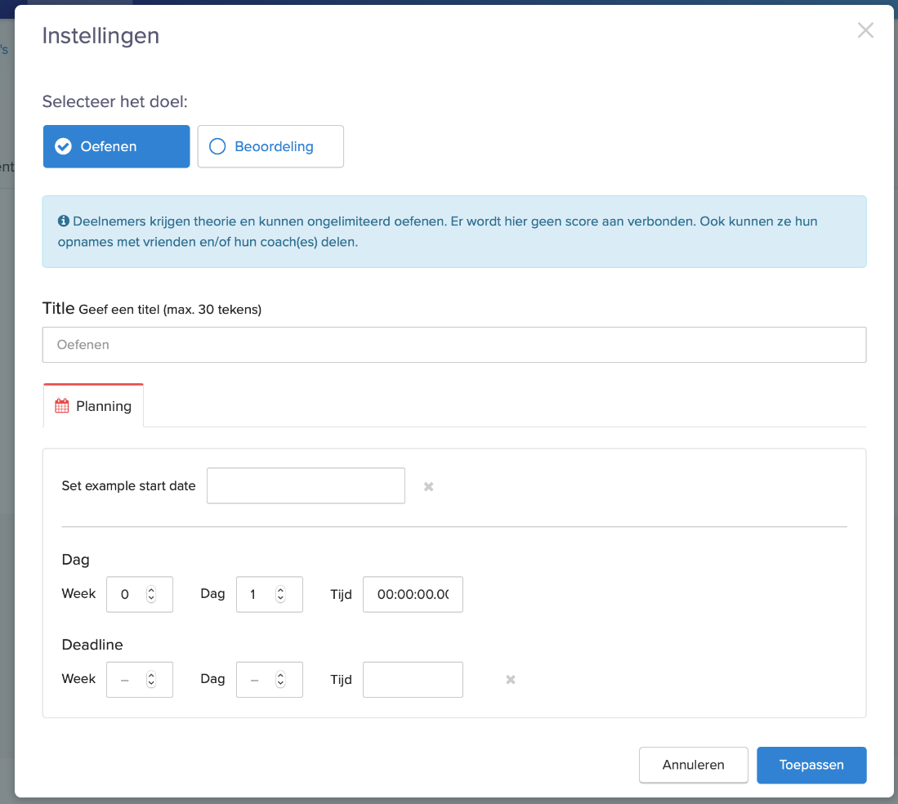
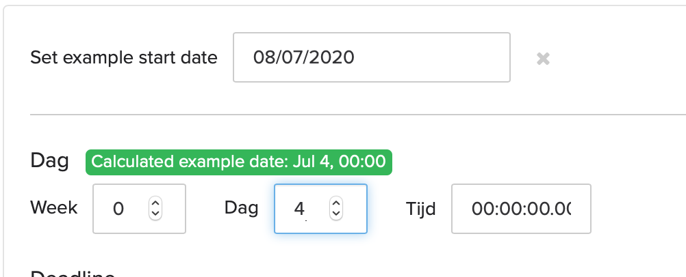

1.2.2: Oefeningen aanpassen
Oefening kan je aanpassen door op het grote plusteken bij een oefening te klikken. Hier kan je de beschrijving van de situatie en opdracht geven, kun je de oefenvideo uploaden, de type vragen en opnamen aangeven en optioneel een autocue aanzetten. Je kan hier ook de beoordelingscriteria aangeven. Deze beoordelingscriteria krijgt de student na de oefening of beoordeling te zien. Door op “Role Play opslaan” te klikken sla je de wijzigingen op.

Wil je graag zien hoe je cursus er voor de student eruit komt te zien? Rechts bovenin kan je op “preview” klikken. Je komt dan op een voorbeeldpagina.

3.2 Deelnemers toevoegen

Als je de inhoud aangepast hebt, kan je deelnemers toevoegen. Onder het kopje “deelnemers” kan je deze toevoegen. Dit kan je doen door de email-adressen van studenten te kopiëren en plakken in de kolom die daarvoor is aangewezen. De email-adressen moeten gescheiden zijn met een komma.

Een andere manier om deelnemers toe te voegen is de deelnemers toe te voegen door middel van een publieke pagina, onder het kopje “instellingen”. Zodra je deze instelling hebt opgeslagen, komt de link beschikbaar. Dit kan met zowel met als zonder startdatum. De link kan je kopiëren en doorsturen naar de deelnemers. Zij zullen zich dan zelf moeten aanmelden via de link.

Wanneer je deelnemers toevoegt, worden ze standaard in groep 1 geplaatst. Selecteer daarom ook de juiste rapportagegroep tijdens het toevoegen. Daarnaast moet ook een taal selecteren. Ook dit doet het programma niet voor je.

3.3 Uitnodigingsmail versturen

LET OP! Studenten kunnen nog niet beginnen met de cursus als je ze hebt toegevoegd. Ze krijgen ook nog geen uitnodigingsmail. Dit wordt pas gedaan als je ze laat starten. Onder het tabblad ‘deelnemers’ kan je deelnemers laten starten door het vakje bij hun naam aan te vinken. Om alle studenten tegelijkertijd aan te vinken klik je op het vakje helemaal bovenaan en dan op ‘alle’:
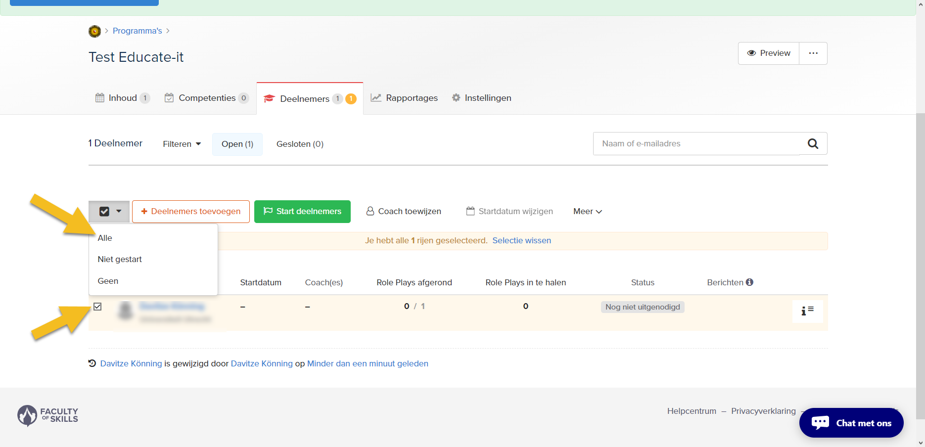

Wanneer je studenten hebt aangevinkt kan je op het groene balkje met ‘start deelnemers’ klikken. Er verschijnt dan een popup venster waarop je de datum kan instellen. Vervolgens klik je op het blauwe balkje waar ‘start deelnemers’ op staat. Dan krijgen de studenten ook een uitnodigingsmail.

3.4 Coaches toewijzen
Zodra deelnemers zijn toegevoegd, zijn deze onder het kopje “deelnemers” te zien. Om coaches toe te wijzen aan de deelnemers, moet je eerst de deelnemers selecteren (zoals ook bij wanneer je ze laat starten). Vervolgens klik je op het kopje “coach toewijzen”. Er komt dan een pop up waar je de naam van de desbetreffende coach kan invullen. Je moet dan op de naam van de coach klikken en vervolgens op “coach toewijzen”, het blauwe vakje eronder.

Contact
Heb je vragen of ondersteuning nodig bij het gebruik van Traintool? Neem dan contact met ons op. Ook als je opmerkingen of vragen over deze handleiding hebt horen we het graag.

Praktische ondersteuning

Teaching support
Adres: Universiteitsbibliotheek Uithof, tweede verdieping, rode balie Openingstijden: Elke werkdag van 8.30u - 17.00u
Telefoon: 030 253 2197
E-mail: teachingsupport@uu.nl
Website: https://educate-it-uu.sites.uu.nl

